Учитель-логопед Щербинина Т. В.

Консультация для родителей

РАЗВИТИЕ РЕБЁНКА РАННЕГО ВОЗРАСТА
(0 – 1 ГОД)

Новорождённый – абсолютно асоциальный тип. Разговариваешь с ним, делаешь «козу», но в ответ младенец разве что пускает слюни и активно машет конечностями. Однако довольно скоро можно заметить, что малыш не просто так сучит ручками и ножками, а с вполне определённым смыслом.

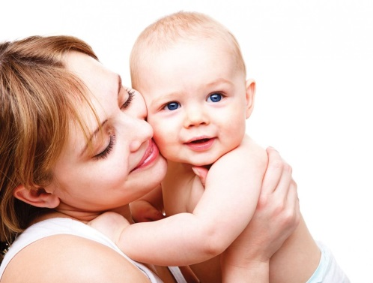

Глазной контакт.
Уже через две недели после рождения ребёнок начинает фокусировать взгляд на лице мамы и других людей. Даже очень яркие игрушки не привлекают внимание. Двухмесячный малыш способен довольно долго смотреть на человеческое лицо, следя за изменениями его положения. Задача взрослых – превратить глазной контакт в один из самых действенных способов влияния на поведения ребёнка: если мимика родителей достаточно выразительна, то к году крохе будет хватать одного взгляда на них, чтобы почувствовать одобрение или понять, что не стоит лезть в лужу.

Комплекс оживления.
Трёхмесячный младенец не только фокусируется на вашем лице, но и активно двигает руками, ногами, улыбается и гулит. Такое поведение называется «комплексом оживления» и является способом, с помощью которого малыш выражает активное желание общаться. Именно поэтому не стоит оставлять ребёнка в одиночестве в течение всего периода бодрствования: если кроха не плачет, это не означает, что к нему не нужно подходить. «Агукайте» в унисон с ним, описывайте окружающие предметы и обязательно рассказывайте о том, что вы в данный момент делаете.

Поведение привязанности.
После 6 месяцев ребёнок уже воспринимает лицо человека как единое целое и вполне способен выделять маму среди других близких. Попытка унести дитя от матери обычно сопровождается громким протестом. Такая реакция называется «поведением привязанности». Предпочтение матери всем остальным людям – важный этап социального развития, ведь мама не только ухаживает за малышом, но и является посредником между ним и окружающей средой. Не слушайте тех, кто убеждает «не приучать кроху к рукам». На самом деле близость с мамой обеспечивает ребёнку ощущение безопасности, уменьшает тревогу и агрессию, стимулирует инициативность в общении и способствует развитию познавательной активности.

Повторение слогов и слов.
От 5 до 8 месяцев у ребёнка появляется лепет. Простенькое «агу» заменяется на цепочки повторяющихся слогов: «ба-ба-ба», «дя-дя-дя» и т. д. Так юный оратор тренирует свой артикуляционный аппарат и одновременно фонематический (то есть речевой) слух.. Если же
От 8 до 10 месяцев ребёнок обретает способность подражать цепочкам слогов, произнесённых взрослым, и копировать их интонацию. Поэтому не жалейте времени на разговоры на «тарабарском» языке. Совсем скоро ваши старания увенчаются успехом, и малыш начнёт понимать и выполнять простые просьбы («отряхни ручки», «дай маме печенье»). К году кроха может произносить несколько слов или их «кусочков» в виде начальных или ударных слогов. Если же малыш молчит, волноваться пока не стоит. В этом возрасте гораздо важнее понимание ребёнком речи взрослого.

Указательный жест.
Годовалый ребёнок начинает показывать пальцем на интересующие его предметы. Он делает это для того, чтобы направлять своё внимание. Кроме того, малыш понимает, что указательный жест, используемый взрослыми, означает, что ему следует посмотреть в нужном направлении, а не на руку или лицо родителей, как он делал раньше. Функция взрослого заключается в постоянном подтверждении правильности и выполненного ребёнком действия и назывании найденных объектов: «Да, это птичка! А это машина!». В результате у малыша накапливается словарный запас, и он получает первый опыт диалогов.

Когда начать беспокоиться?
Развитие ребёнка на первом году жизни подчиняется строгим биологическим законам. Поэтому стоит насторожиться, если появление описанных навыков задерживается больше чем на месяц. Необходимо проконсультироваться у врача-невролога, если:
- малыш старше 2 месяцев смотрит «сквозь» человека, а не на него;
- лепет отсутствует или состоит не из слогов, а только из гортанных или труднопроизносимых звуков. Из них не может «вырасти» речь, поэтому важно найти причину проблемы;
- ребёнок старше 6 месяцев не делает различий между мамой и другими взрослыми и ведёт себя со всеми одинаково.

